

| BỘ CÔNG THƯƠNG  **TRƯỜNG ĐẠI HỌC CÔNG NGHIỆP HÀ NỘI**  2  **MÃ ĐỀ: 01** | **ĐỀ THI KẾT THÚC HỌC PHẦN**  Môn thi**:** Thiết kế web  Trình độ đào tạo: *Cao đẳng*  *Thời gian thi : 9****0 phút*** |
| --- | --- |

**Cho trang web có giao diện như sau**

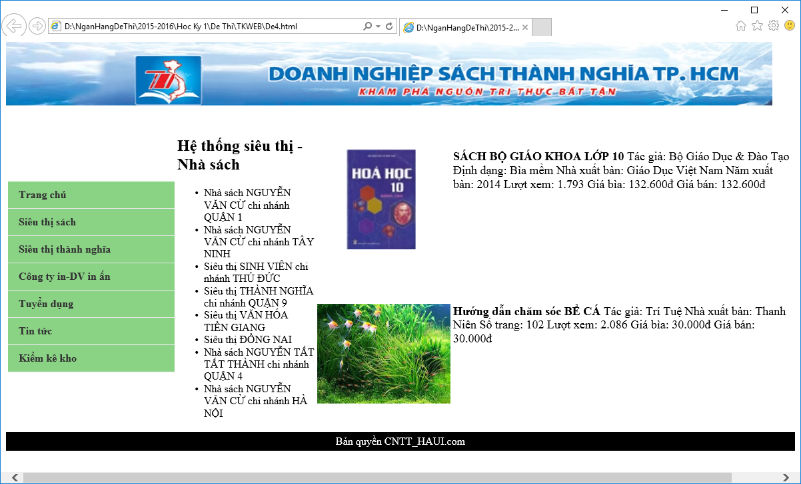

Menu cấp 2 như sau: Khi click vào **Siêu thị sách**

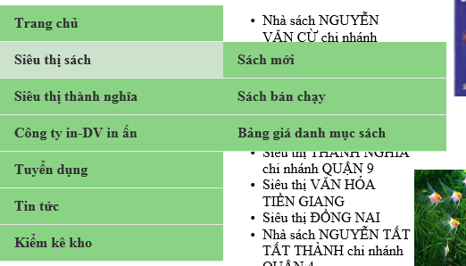

* Thiết kế trang web (Không sử dụng phân khung) có nội dung như hình minh họa

| **STT** | **Yêucầu** | | **Ghichú** |
| --- | --- | --- | --- |
| **1** | Thiết kế trang web với HTML | * Tiêu đề:Mã số sinh viên, tên sinh viên * Bố cục trang web được chia làm 4 phần: * Phần **header**:Là một hình ảnh tiêu đề trang web * Phần **nav**: Là một menu ngang 2 cấp chứa các siêu liên kết điều hướng cho trang web * Phần **section:** Chứa nội dung như hình. * Phần **footer:** là dòng chữ” Bản quyền CNTT_HAUI.com” | **4 điểm**  Thiết kế giống hình minh họa |
| **2** | Nội dung hiển thị | * Trang web hiển thị như hình minh họa |  |
| **3** | Định dạng | * Thiết kế tập tin style.css để định dạng cho trang web có kết quả như hình minh họa. * Phần **header:** * Có khoảng cách padding:0px * Có chiều rộng: 1320px * Có chiều cao:100px * Hình ảnh trong **header**: có chiều rộng 1320px và chiều cao 100px * Phần **nav:** * Danh mục menu 2 cấp đều có màu nền: #8AD385 * Khi đưa chuột vào danh mục của menu cấp 1 chuyển sang màu: #CDE2CD * Khi đưa chuột vào danh mục Sản phẩm hiển thị menu cấp 2 như hình. * Phần **section:** * Phần văn bản định dạng chữ màu #004080 * Hình ảnh trong **section** có chiều rộng 250px chiều cao 200px * **Phần footer** * Phần văn bản định dạng chữ màu #004080 | **6 điểm** |

DUYỆT ĐỀ PHẢN BIỆN ĐỀ RA ĐỀ

Nguyễn Bá Nghiễn Phạm Thế Anh Nguyễn Bá Nghiễn